План урока 10
Урок 10 : Создание универсального объекта для создания его копий. Работа с GUI (Графический интерфейс пользователя) (2 часа)
Добро пожаловать на десятый урок нашего курса по Roblox! Сегодня мы перейдем к новому и захватывающему этапу – созданию универсальных объектов и работе с GUI (Graphical User Interface – Графический интерфейс пользователя).
На этом уроке вы научитесь создавать уникальные объекты с встроенными скриптами, которые можно будет легко перемещать и копировать, при этом скрипты будут продолжать функционировать без ошибок.
Кроме того, мы углубимся в работу с GUI в Roblox. Вы научитесь отображать текущее количество собранных игроком объектов, а также создавать поздравительные надписи и другие интерактивные элементы интерфейса. Эти навыки помогут вам создать более интересные и взаимодействующие игры, улучшая игровой опыт пользователей.

1. Введение и проверка домашнего задания (10 минут)
Приветствие, проверка посещаемости и обсуждение домашнего задания. Дать возможность желающим представить свои проекты.
2. Создание универсального объекта для создания его копий (45 минут)

2.1 Добавляем объект
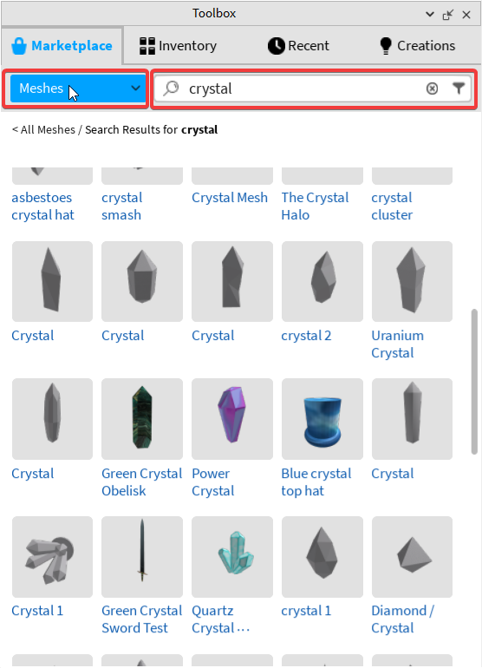
Для начала выберем объект из библиотеки Toolbox. Перейдите в выпадающий список и выберите фильтр "Meshes". Затем введите в строку поиска слово "crystal", чтобы найти модели кристаллов. Осмотрите доступные варианты и выберите подходящий, например, вот этот.
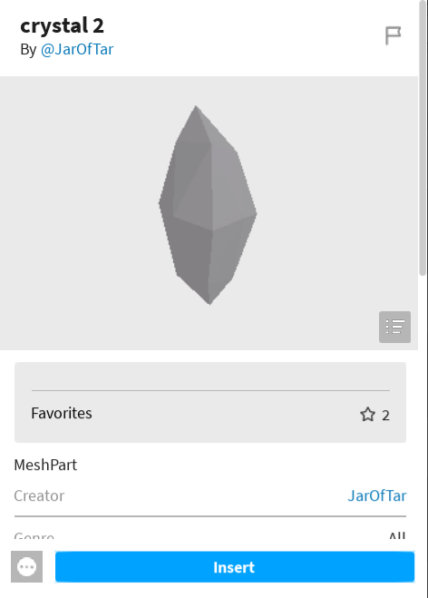
После выбора модели добавьте её в наше рабочее пространство (workspace).

2.2 Добавляем скрипт, используя script.Parent
Теперь давайте выберем подходящий цвет и материал для нашей модели и добавим к ней скрипт. Мы напишем скрипт так, чтобы он работал независимо от расположения объекта. Это значит, что скрипт будет функционировать корректно, куда бы мы ни переместили объект, и при создании копии этого объекта скрипт на новом объекте также будет работать без изменений.

Мы уже знаем, что можно найти объект, двигаясь сверху вниз, начиная с самого верхнего уровня, например, game.workspace.Item. Однако также возможно искать объект, двигаясь снизу вверх, начиная со скрипта.

Для этого используется зарезервированное слово "script". Например, если мы напишем:
local parent = script.Parent
то в переменную parent будет сохраняться объект, в котором находится этот скрипт. Используем этот подход для написания нашего скрипта.
Логика скрипта будет следующей. При касании будет отрабатываться функция, цель этой функции - создать эффект, будто игрок подобрал объект. Ранее мы использовали для этого невидимость и свойство CanCollide = false. Однако существует более простой способ: если нам нужно убрать объект из рабочего пространства и он не будет использоваться в дальнейшем, мы можем применить к нему метод :Destroy(). При вызове этого метода объект уничтожается и исчезает из сцены.
Destroy() в Roblox - это метод. Методы выполняют определенные действия с объектами, в то время как события реагируют на изменения или действия. Метод Destroy() используется для удаления объекта из игрового мира. Он вызывается с двоеточием :, что является синтаксическим приемом в Lua для вызова методов у объектов.
Также нам потребуется глобальная переменная для хранения количества собранных кристаллов и глобальная функция, что будет вызываться когда мы соберем кристалл. Добавьте в скрипт main, расположенный в корне workspace (который мы создали на предыдущих уроках или создайте его заново), следующую глобальную переменную и глобальную функцию:
_G.countCrystals = 0
_G.updateCount = function ()
end
Глобальная функция пусть будет пока пустой, мы напишем ее содержимое во второй части урока.
Скрипт внутри объекта-кристалла будет следующим:
local parent = script.Parent

function touch()
_G.countCrystals = _G.countCrystals + 1
parent:Destroy()
_G.updateCount()
end

parent.Touched:Connect(touch)
Если кто-то из учеников справится с этой задачей быстрее остальных, предлагаю попробовать дополнительное задание: добавьте функцию с бесконечным циклом, который будет реализован внутри того же скрипта. Цель этой функции - создать эффект левитации для нашего кристалла. Это может быть движение вверх-вниз или вращение по кругу, что добавит динамичности и анимации объекту.

Решение такой задачи может быть реализовано следующим образом:
function levitation()
local step = 0.2
local waitTime = 0.08
while true do
for i = 1, 10 do
parent.Position = parent.Position + Vector3.new(step,step,0)
wait(waitTime)
end
for i = 1, 10 do
parent.Position = parent.Position + Vector3.new(-step,step,0)
wait(waitTime)
end
for i = 1, 10 do
parent.Position = parent.Position + Vector3.new(-step,-step,0)
wait(waitTime)
end
for i = 1, 10 do
parent.Position = parent.Position + Vector3.new(step,-step,0)
wait(waitTime)
end
end
end

levitation()

2.3 Копирование объекта и помещение всех его копий в отдельную папку.

Как только скрипт для объекта будет полностью готов, переходим к следующему шагу – созданию копий нашего объекта. Вам нужно будет создать 5 копий этого объекта и разместить их в рабочем пространстве. Для создания копии просто кликните правой кнопкой мыши по объекту и выберите пункт "Duplicate" в выпадающем меню.
Особенно важно отметить, что при копировании объекта копируется весь его функционал, включая скрипт. Это означает, что при запуске игры скрипт будет автоматически работать для всех скопированных объектов. Таким образом, вы можете быстро и эффективно распространить функциональность одного объекта на множество, что значительно упрощает процесс разработки игры.
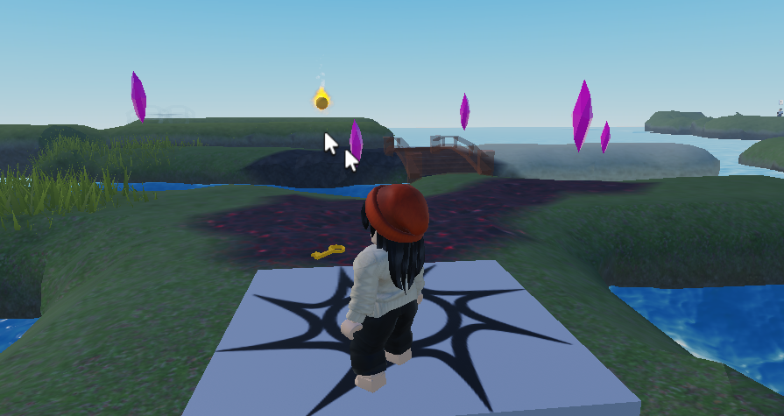
Теперь, когда у нас есть несколько объектов-кристаллов в нашем рабочем пространстве, пора организовать их. Чтобы не засорять workspace, создадим папку специально для хранения всех наших кристаллов. Для этого кликните на знак "+" рядом с Workspace и выберите из списка "Folder".
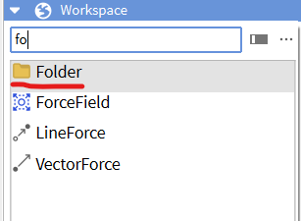
После создания папки перенесите в неё все объекты-кристаллы. Такое размещение поможет поддерживать порядок в вашем рабочем пространстве, позволяя разворачивать и сворачивать папку для удобного доступа к объектам. Мы можем назвать папку Crystals чтобы сразу понимать что в ней.
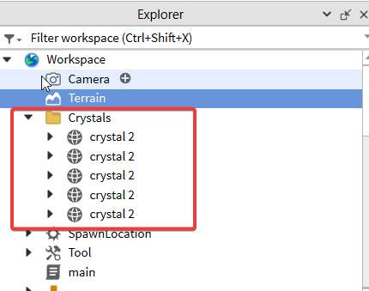
Важно отметить, что перенос кристаллов в папку не повлияет на работу встроенных в них скриптов. Несмотря на изменение пути от Workspace до кристаллов, скрипты продолжат функционировать так же

3. Перемена (10 минут)

4. Работа с GUI (Графический интерфейс пользователя) (50 минут)
GUI, или Графический интерфейс пользователя, - это важная часть большинства видеоигр. Чтобы лучше понять, что это такое, представьте, что вы смотрите на игровой мир сквозь прозрачное стекло. На этом стекле размещена некоторая непрозрачная информация – именно это и является GUI.
Этот интерфейс включает в себя элементы, которые показывают игроку важную информацию, например, количество жизней, очков, патронов и другие данные, которые необходимы для игрового процесса. Графический интерфейс пользователя предназначен для того, чтобы предоставить эту информацию в удобном и легко читаемом виде, не отвлекая при этом от самой игры.
GUI помогает игрокам быстро ориентироваться в статусах и ресурсах, доступных в игре, делая игровой процесс более интуитивно понятным и погруженным.

4.1 Работа с GUI
Для начала работы с графическим интерфейсом пользователя в Roblox, сначала кликните на пункт меню "UI", который находится на вкладке "HOME".
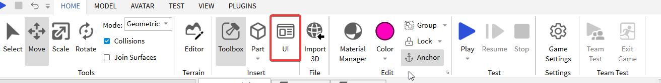

После этого откроется новая вкладка. Нажмите на пункт меню "ScreenGUI".
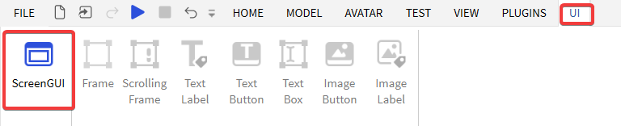
В результате этого действия в окне "Explorer" появится новый объект "ScreenGUI", и активируются остальные инструменты для работы с интерфейсом.
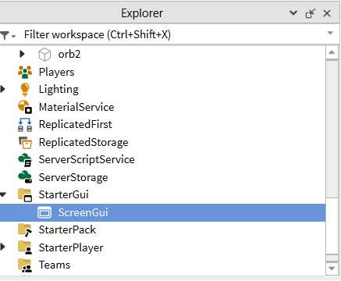

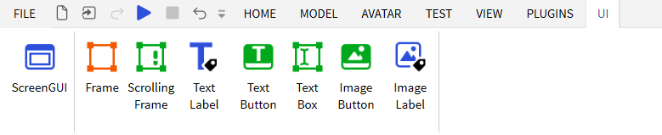

4.2 Текстовые метки
Теперь давайте добавим две надписи. Используйте инструмент "Text Label" для этого.

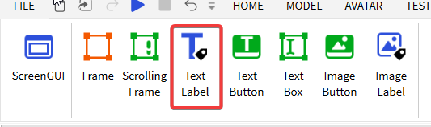
Расположите две панели с надписями рядом друг с другом на экране.
В окне "Explorer" вторую панель с надписью переименуйте в "TextLabel2". Это поможет вам легче ориентироваться в структуре вашего интерфейса.
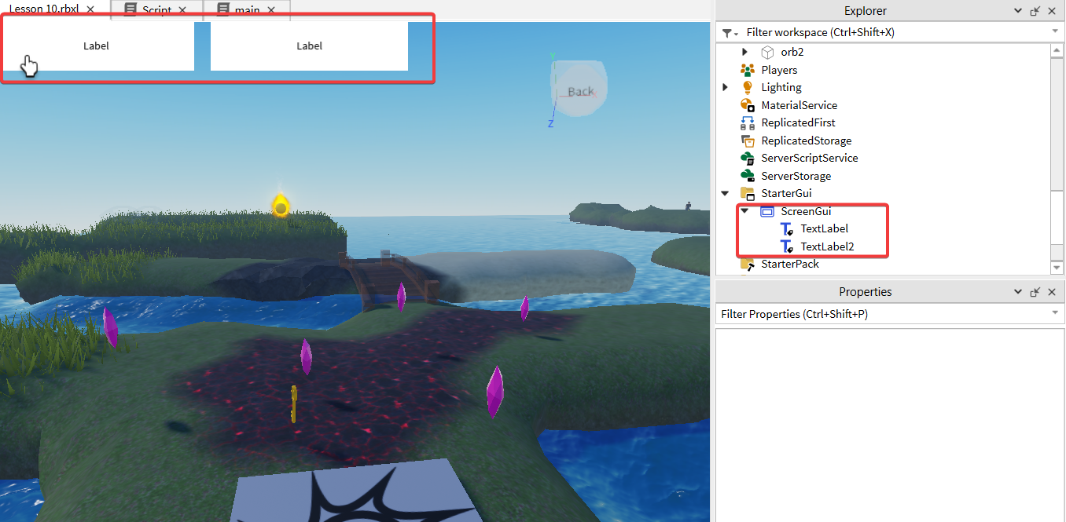
У объектов TextLabel много свойств, связанных с внешним видом. Вот краткое описание наиболее полезных свойств:
- Visible: Определяет видима ли текстовая метка. Этим свойством можно включать и выключать текстовые метки.
- BackgroundColor3: Определяет цвет фона текстовой метки. Значение задается в формате RGB.
- BackgroundTransparency: Устанавливает прозрачность фона текстовой метки. Значения варьируются от 0 (непрозрачно) до 1 (полностью прозрачно).
- BorderColor3: Устанавливает цвет границы текстовой метки. Значение также задается в формате RGB.
- BorderSizePixel: Определяет толщину границы текстовой метки в пикселях.
- Font: Задает шрифт текста. Roblox поддерживает различные шрифты, которые могут быть выбраны из списка.
- Text: Содержит текст, который отображается в текстовой метке.
- TextColor3: Определяет цвет текста, задаваемый в формате RGB.
- TextSize: Устанавливает размер текста в пунктах.
- TextScaled: При установке этого свойства в положение true, размер текста автоматически масштабируется, чтобы соответствовать размерам текстовой метки.
- TextStrokeColor3: Определяет цвет обводки текста.
- TextStrokeTransparency: Устанавливает прозрачность обводки текста, с возможными значениями от 0 (непрозрачно) до 1 (полностью прозрачно).
Для настройки внешнего вида надписей в Roblox, вам потребуется выполнить следующие действия:
- Установите свойство BackgroundTransparency в значение 1, чтобы сделать фон текстовой метки полностью прозрачным. Это уберёт видимый фон за текстом, делая его как бы "витающим" на игровом экране.
- Активируйте опцию TextScaled. Это автоматически масштабирует текст так, чтобы он полностью помещался в пределах текстовой метки, независимо от её размера. Текст будет увеличиваться или уменьшаться, чтобы соответствовать пространству, выделенному для надписи.
- Задайте нужный цвет текста с помощью TextColor3, указав значения в формате RGB. Например, для белого цвета введите [255, 255, 255], а для других цветов соответствующие значения RGB.
- В свойство Text введите текст, который должен быть отображён на метке. Для первой метки введите "Crystals:", а для второй - "0". Это задаст содержимое текстовых меток, которое будет отображаться на экране.
- Измените размеры и положение меток для красивого отображения.
После выполнения этих шагов вы получите две текстовые метки с нужными настройками: первая будет отображать слово "Crystals", а вторая - число "0", обе с прозрачным фоном и автоматически масштабированным текстом.
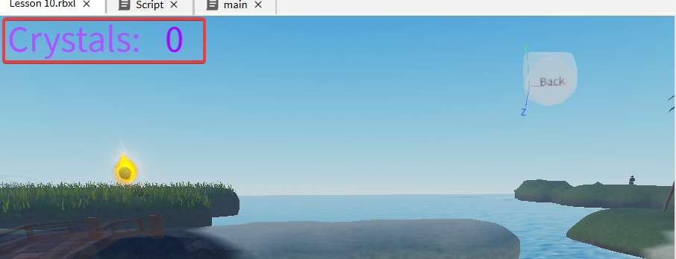

4.3 Вывод количества собранных объектов
Эта часть — самая сложная, но необходимо предоставить пример обновления данных в текстовых метках. Я изучал разные способы решения этой задачи и пришёл к выводу, что нет более простого пути, чем использование событий. Проблема в том, что данные в GUI может обновлять только скрипт, находящийся непосредственно в GUI.

Поэтому нам нужно как-то инициировать код внутри GUI.
Для этого мы будем использовать события. Если дети помнят, мы изучали события в Scratch.
Суть работы с событиями такова: событие инициируется в одном месте, и код в любом месте, любой объект может подписаться на это событие и запустить обработку. Проще говоря, если в одном месте мы запускаем событие, то в другом можем на это событие отреагировать. Так мы связываем разные части кода.
Но сегодня мы будем работать с событиями как с некой магией, не углубляясь в подробности их работы изнутри.
Итак, начнём.

4.3.1 Создание события
Для начала создадим событие. Для этого переходим к контейнеру ReplicatedStorage, который является специальным хранилищем в Roblox. ReplicatedStorage используется для хранения данных и объектов, которые должны быть доступны как на сервере, так и на всех клиентских устройствах, что обеспечивает их синхронизацию в мультиплеерных играх.
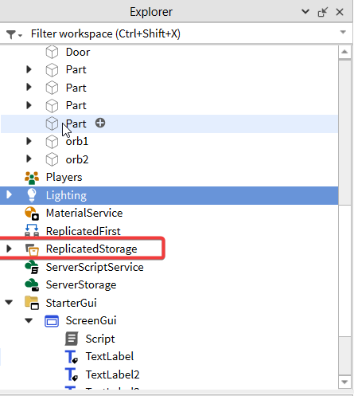
Используя кнопку с плюсом на этом контейнере, создаем новый объект внутри ReplicatedStorage. Нам необходим объект BindableEvent.
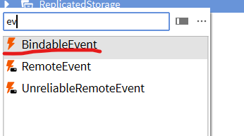
Этот объект служит для создания пользовательских событий, которые не встроены в стандартные объекты Roblox. BindableEvent можно "вызвать" из одной части кода и "подписаться" на него в другой, что позволяет различным скриптам коммуницировать между собой.
После создания объекта переименуем его в CountChanged. Это будет имя нашего события, и теперь у нас получается следующая структура:
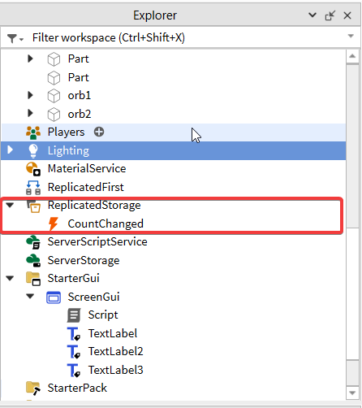
Теперь, когда у нас есть BindableEvent, мы можем использовать его для оповещения всех подписчиков о событии, например, изменении количества собранных предметов в игре.

4.3.2 Инициирование события
Следующий шаг — инициирование события "CountChanged". Для этого обратимся к функции _G.updateCount в главном скрипте, которую мы создали ранее и оставили пустой. Внутри этой функции мы теперь инициируем событие "CountChanged".

_G.updateCount = function ()
game.ReplicatedStorage.CountChanged:Fire()
end
На этом этапе часто встречается ошибка: использование точки вместо двоеточия при вызове метода Fire(). Для правильного инициирования события необходимо использовать двоеточие, так как мы вызываем метод объекта.

4.3.3 Реакция на событие
Последний шаг — это реакция на событие. Для этого мы добавим скрипт в контейнер StarterGui -> ScreenGui.
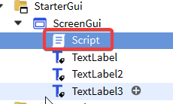
Скрипт будет организован следующим образом:
local label = script.Parent.TextLabel2
function changeLabel()
label.Text = _G.countCrystals
end
game.ReplicatedStorage.CountChanged.Event:Connect(changeLabel)
В этом скрипте есть несколько важных моментов, на которые стоит обратить внимание:
- local label = script.Parent.TextLabel2: Здесь мы начинаем с объекта script и поднимаемся на уровень вверх, чтобы найти родительский контейнер, а затем двигаемся на уровень вниз, чтобы найти текстовую метку TextLabel2.
- game.ReplicatedStorage.CountChanged.Event:Connect(changeLabel): Находим объект события CountChanged в ReplicatedStorage и подписываемся на его событие Event. Это событие будет вызывать функцию changeLabel при его инициировании.
Эти шаги помогают нам связать событие, происходящее в одной части игры, с действиями в другой её части, обеспечивая взаимодействие между сервером и интерфейсом пользователя.

4.4 Рассмотрим процесс реакции системы
Давайте шаг за шагом пройдемся по процессу реакции системы, начиная от сбора объекта в игре и заканчивая изменением счетчика в интерфейсе пользователя:
- При касании объекта в игре активируется функция touch() внутри этого объекта. Эта функция увеличивает значение глобального счетчика и вызывает глобальную функцию _G.updateCount().
- Глобальная функция _G.updateCount() отвечает за инициирование события CountChanged. Это делается для того, чтобы сообщить остальной части игры об изменении счетчика.
- Событие CountChanged перехватывается скриптом, расположенным в ScreenGui. Этот скрипт реагирует на событие, запуская функцию changeLabel().
- Функция changeLabel() обновляет текст на текстовой метке, используя текущее значение, хранящееся в глобальной переменной. Это приводит к изменению отображаемого счетчика в пользовательском интерфейсе.

Таким образом, вся система связывается через ряд событий и функций, обеспечивая синхронизацию между игровым процессом и интерфейсом пользователя.

4.5 Сообщение, поздравляющее с победой в игре.
Давайте в качестве финального штриха добавим в игру поздравительное сообщение, которое будет отображаться при сборе 5 объектов.
Процесс создания этой надписи аналогичен тому, что мы делали с предыдущими текстовыми метками:
1. В контейнере `ScreenGui` добавьте объект `TextLabel` и переименуйте его в `TextLabel3`.
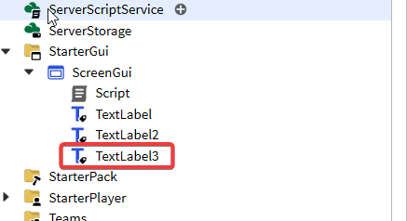
2. Измените свойства этой надписи так, чтобы она соответствовала вашим предпочтениям. Например, вы можете настроить такие параметры, как цвет текста, шрифт, размер и т.д. Возможно, вы захотите сделать текст жирным и добавить белую обводку вокруг текста, чтобы он выделялся на экране.
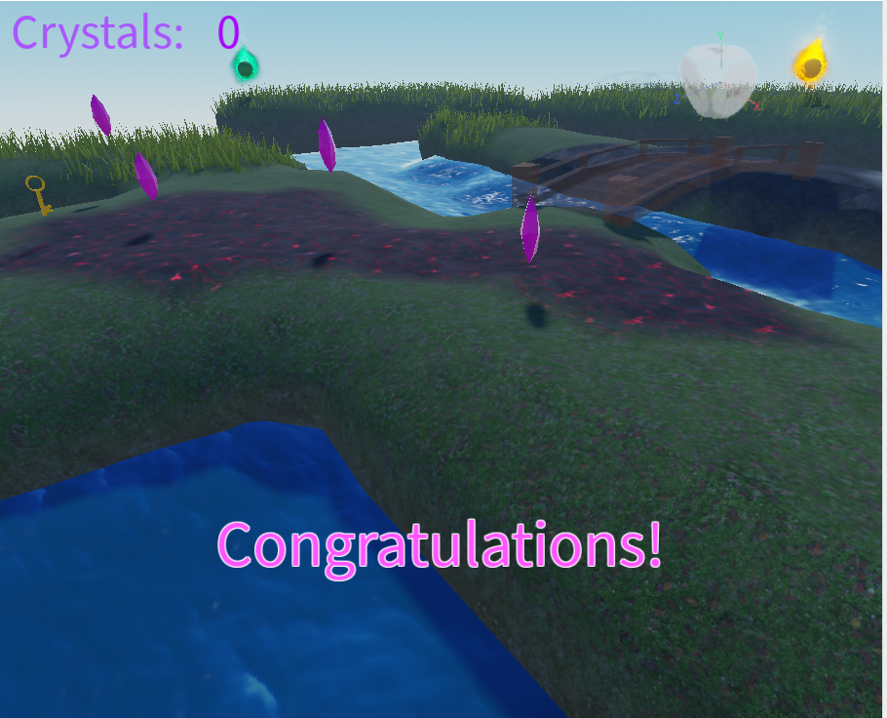
На скриншоте ниже будут выделены свойства, с помощью которых вы можете добиться желаемого внешнего вида текста, включая жирность и обводку. Эти настройки помогут сделать поздравительное сообщение более заметным и привлекательным для игроков.

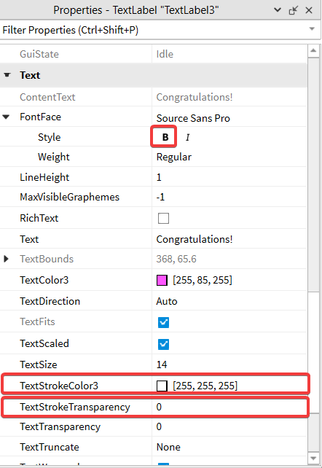
После того как вы настроили внешний вид надписи, необходимо правильно разместить её на игровом экране. Сделайте следующее:
1. Разместите надпись в желаемом месте на игровом экране. Это важный шаг, так как от положения надписи зависит её видимость и восприятие игроками.
2. Скройте надпись, сняв галочку в свойстве `Visible`. В результате надпись станет невидимой в игре, но останется доступной для программного управления.
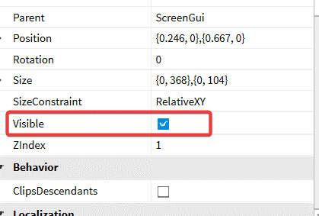
Теперь, чтобы отобразить эту надпись в игре, достаточно изменить свойство `Visible`, установив его значение в `true`. Для этого нужно модифицировать скрипт в `ScreenGui` таким образом, чтобы поздравительная надпись появлялась, как только игрок соберет 5 объектов. Можно использовать условие в коде, которое проверяет количество собранных объектов, и при достижении нужного количества делает надпись видимой.
Так выглядит финальная версия этого скрипта:
local label = script.Parent.TextLabel2
local congrats = script.Parent.TextLabel3

function changeLabel()
label.Text = _G.countCrystals
if _G.countCrystals == 5 then
congrats.Visible = true
end
end

game.ReplicatedStorage.CountChanged.Event:Connect(changeLabel)

5. Обратная связь (5 минут)
По окончании урока и выполнения самостоятельных заданий важно получить обратную связь от учащихся. Это помогает не только понять, что было для них наиболее полезным и интересным, но и выявить моменты, которые, возможно, нуждаются в доработке или более подробном объяснении.
Идея для проведения сессии обратной связи:
Позитивный момент: Предложите детям по очереди поделиться тем, что им на уроке понравилось больше всего. Это может быть какой-то конкретный инструмент, эффект или просто общий подход к обучению.
Момент для улучшения: Также предложите учащимся выразить то, что им не понравилось или что они считают нужным улучшить. Это может быть сложность материала, скорость преподавания или какие-то технические аспекты.
Обобщение: После того как каждый выскажется, подведите итоги. Отметьте общие тенденции в отзывах и обсудите, какие изменения или улучшения могут быть внедрены в будущих уроках.
Сессия обратной связи является ценным инструментом для учителя, так как она предоставляет конкретную информацию о том, как урок был воспринят учащимися. Это также может быть мотивирующим моментом для детей, поскольку они видят, что их мнение учитывается.

